Инсценировка рассказа Е.В. Дубровской «Лошадка для героя»
Международного культурно-гуманитарного проекта «Киноуроки в школах России и мира»
для постановки в рамках проекта-спутника «Детский театр «Благородное дело»
автор инсценировки М.А. Карасева
«Книжные дети»
- литературно-хореографическая композиция-
ДЕЙСТВУЮЩИЕ ЛИЦА:
Федор Белозеров, 13-14 лет. Костюм: старая телогрейка, шапка-ушанка, кирзовые сапоги.
Мальчик-хулиган, 10 лет. Костюм: джинсы, футболка, кроссовки.
Оксана Колесова, 13-14 лет. Костюм: школьное платье с белым воротником, ботинки-берцы.
Одноклассницы Оксаны Костюм: школьное платье с белым воротником, ботинки-берцы.
ДЕКОРАЦИЯ: на заднем фоне белый стеллаж с книгами.
РЕКВИЗИТ: детская лошадка, старая тетрадь
МУЗЫКА: песня В.С. Высоцкого «Баллада о борьбе» в исполнении Дениса Майданова; инструментальный версия песни Сергея Саватеева «Путь»
СЦЕНА 1. Пролог
Звучит первый куплет песни «Баллада борьбе». На вступление на сцене появляется Федор Белозеров с лошадкой и тетрадью в руках, опускает лошадку, покачивает, задумчиво.
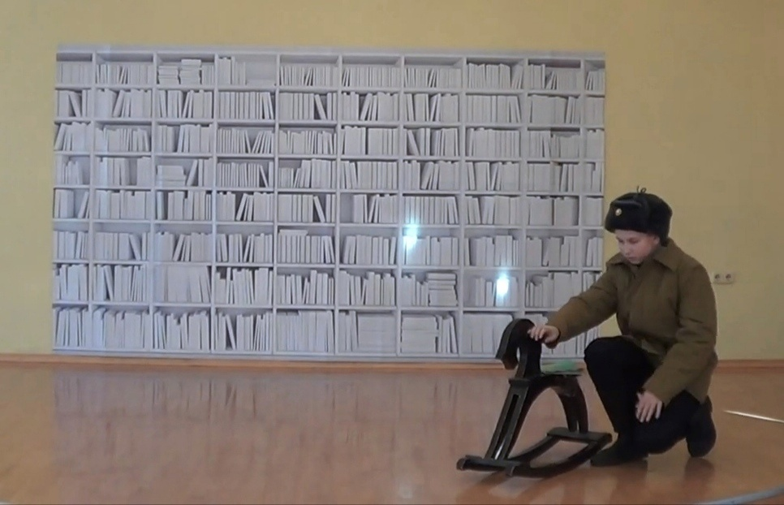
Средь оплывших свечей и вечерних молитв,
Средь военных трофеев и мирных костров
Жили книжные дети, не знавшие битв,
Изнывая от мелких своих катастроф.
Детям вечно досаден
Их возраст и быт —
И дрались мы до ссадин,
До смертных обид,
Но одежды латали
Нам матери в срок,
Мы же книги глотали,
Пьянея от строк.
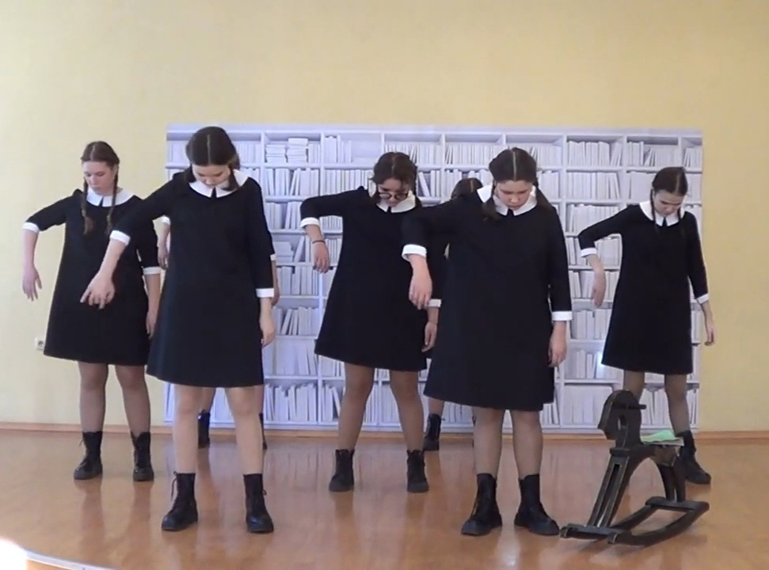
Медленно и задумчиво с обеих сторон сцены появляются девочки-школьницы. Федор, оставив лошадку, уходит за кулисы.

Первый хореографический фрагмент.

Музыка резко обрывается. Все девочки отходят в стеллажу с книгами.
Первая девочка в зал: Всё случилось в тот момент, когда ребятам нашего класса в школьном музее рассказывали о детях-партизанах, и вдруг кто-то громко запел.
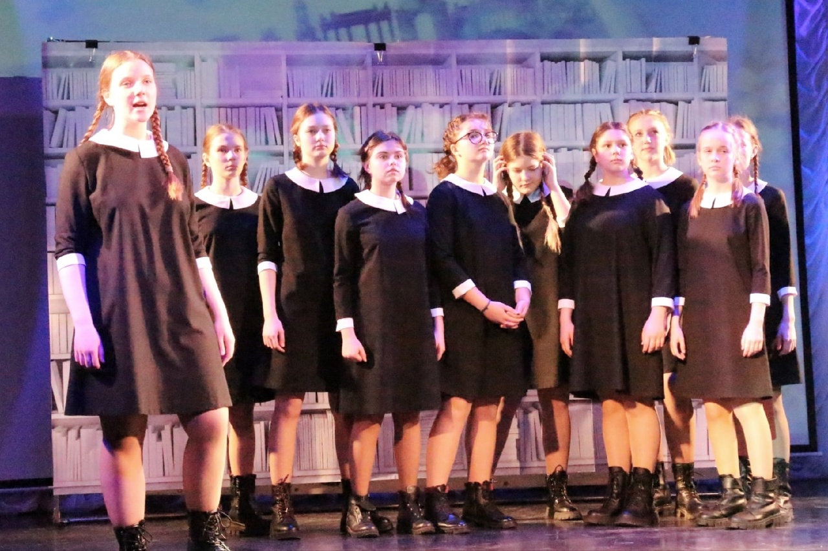
Класс расступился, и все увидели Оксану Колесову, которая с большой самоотдачей подпевала кому-то, певшему в её наушниках. Под хихиканье одноклассников Оксана открыла глаза. Оценив обстановку, она спокойно вынула наушники и убрала их в карман.
Одноклассница Оксане: Если тебе не интересно слушать о твоих же ровесниках, которые воевали наравне со взрослыми, то ты должна хотя бы вести себя на уроке подобающим образом.
Оксана: А я вам ничего не должна. Это вы должны вызвать у меня интерес к своей истории.
Вторая девочка в зал: Сколько их, маленьких и больших, кто считает, что им все должны? И что тогда для нас чувство долга? Его не объяснить, его нужно найти в своем сердце: там и Любовь к Родине, и Мужество, и Сила, и Сострадание, и Вера.
Третья девочка в зал: О вопросе «кто и кому должен» можно рассуждать, только если все здесь знают, что такое долг. Вот ты ходишь в школу и, конечно, должен соблюдать правила и нормы поведения, принятые в школе. А есть ещё один долг, который не ограничен правилами, который живет внутри человека, он живет рядом с его совестью.
Четвертая девочка в зал: Мальчишки и девчонки войны не думали о том, что они ещё не подросли, что ещё рано идти защищать Родину, что и без них справятся. Они просто шли и защищали, хотя от них никто этого не требовал, кроме их собственного чувства долга. Они не могли поступить иначе, а если потребуется, они готовы были отдать свою жизнь за Родину.
СЦЕНА 2. Тетрадь
Вторая хореографическая сцена на второй куплет песни «Баллада о борьбе»
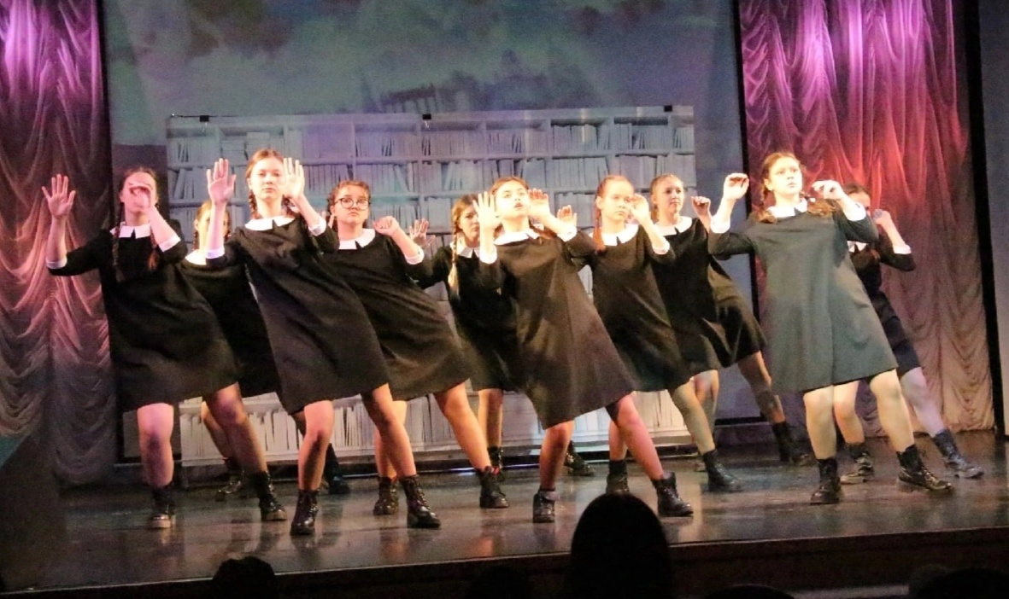
Липли волосы нам на вспотевшие лбы,
И сосало под ложечкой сладко от фраз,
И кружил наши головы запах борьбы,
Со страниц пожелтевших слетая на нас.
И пытались постичь
Мы, не знавшие войн,
За воинственный клич
Принимавшие вой, —
Тайну слова «приказ»,
Назначенье границ,
Смысл атаки и лязг
Боевых колесниц.
На первый план выходит Оксана с одноклассницей, обращает внимание на лошадку.
Оксана: Вы что в музее старые игрушки собираете?
Одноклассница: Это не простая игрушка, эта игрушка особенная - «лошадка для героя». Но об этом позже. Посмотри для начала эту тетрадь.
Под музыку песни Сергея Саватеева «Путь» девочки в танце передают содержание.
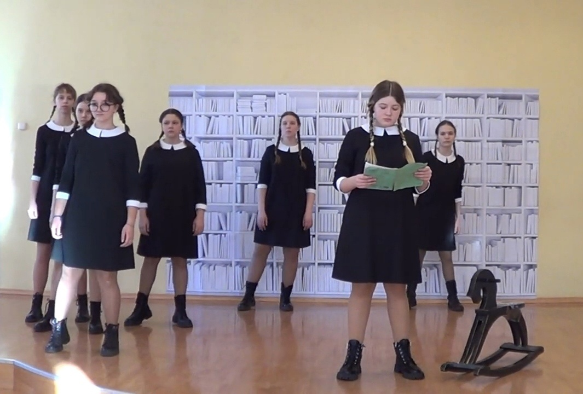
Оксана, берет в руки тетрадь, читает:
Сегодня мне исполнилось десять лет, и мне в партизанский госпиталь принесли в подарок кусочек сахара. Обещаю, что это будет моим самым дорогим подарком на всю жизнь. Доктор сказал, что ноги обморозило сильно, но он попробует их спасти, только пальцы на одной ноге придется ампутировать. Зато теперь я могу разговаривать. Последний месяц я не мог этого делать…
Отходит к одноклассницам, присоединяется к танцу. На центр сцены выходит Федор.
Федор: Когда в деревню вошли каратели, мужиков уже почти не было: кто на фронт ушел, как мой батя, а кто в партизаны подался... Старики рассказывали, что деревни горят, детей заживо жгут, гады! Маму мою расстреляли, старшего брата повесили. Как же я хотел партизанить! И как завидовал мальчишкам, кто ушел в партизаны вместе со своими братьями и отцами. Решил, что стану разведчиком, но я должен доказать, что достоин им стать. Должен принести сведения, необходимые нашей армии. Итак, необходимо прийти в поселок, пробраться в управу, выкрасть бумаги, а по пути считать по деревням сколько где немцев, полицаев и орудия. Память у меня хорошая, поэтому буду все наизусть учить, а чтобы не вызывать подозрения, надо немым дурачком сделаться.
Уходит со сцены. На первый план выходит вторая девочка с тетрадью. Читает.
Вторая девочка: В деревне был такой глухонемой Ефимушка, мы его с ребятами передразнивали, теперь вспоминать стыдно. Ефимушку немцы в первый день, как в деревню зашли, расстреляли. Он по дороге шёл, а фриц его окликнул. А как же Ефимушка обернется, он же глухой, вот фашист по нему пулеметной очередью и прошелся!
К ней подходит третья девочка, берет тетрадь, читает. Вторая девочка присоединяется к танцующим.
Третья девочка: Как вести себя, как Ефимушка, я знал, а чтобы не проговориться и чтобы чего не выдать, если немцы меня поймают и пытать будут, решил себе посильнее язык прикусить. Кусать было очень страшно, и не получалось долго. Тогда я поглубже засунул язык между зубами, подошел к ветке, что покрепче и пониже росла и со всей силы прыгнул на неё подбородком! Боль такая, что не рассказать, а кровищи натекло целое море! Чтобы её остановить, язык в снегу держал. Зато во рту так распухло, что я ни говорить, ни есть уже не мог. Мне того и надо было.
На первый план выходит четвертая девочка, берет тетрадь, читает. Третья девочка присоединяется к танцующим.
Четвертая девочка: Как до леса добрался, уже темно было, мороз. Бегу, слезы лицо заливают, ничего не вижу, а сам повторяю: поселок - солдат 250, офицеров - 38, пулеметов - 10, машины большие – 3, мотоциклов 15…станция- солдат 40…
Быстро повторяет данные несколько раз. Переходит в крик, стараясь перекричать музыку.
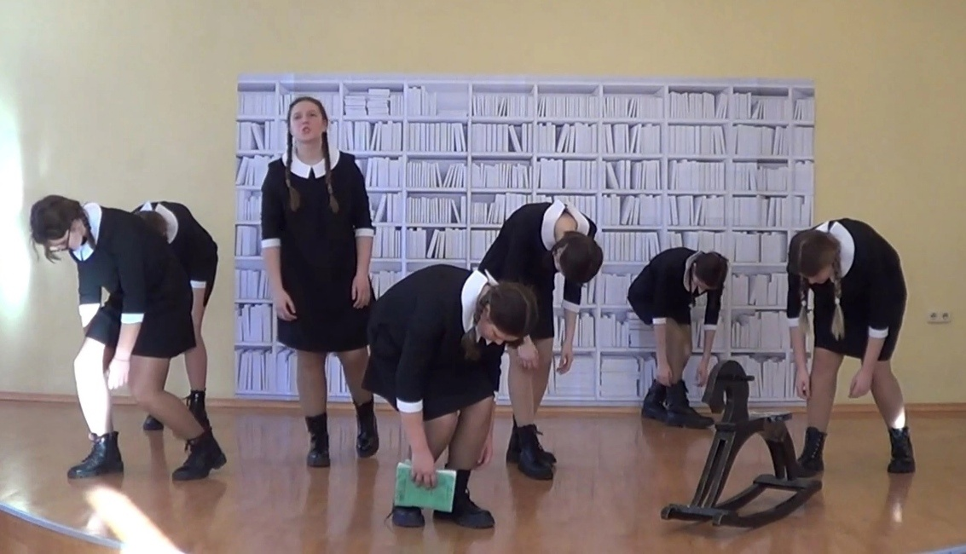
Музыка обрывается ударом колокола.
Все будто падают, замирают.

СЦЕНА 3. Спасение.
Пятая девочка в тишине: И тут нога в проталину провалилась. Упал, ногу не вытащить, защемило, а холодно так, что все тело сводит. Чувствую, что здесь и помру. Лежал и думал, неужели все? И я просто умру в этом лесу один?!
Девочки медленно располагаются вокруг лошадки: кто сидит, кто стоит, кто-то покачивает.
Пятая девочка выход на край сцены: И тут все в глазах туманом заволокло, батя сидит рядом и говорит: «И один в поле воин, если по-русски скроен». Вот я и зашевелился. Главное было тогда дотянуться до палки покрепче, чтобы лед пробить и ногу вытащить!
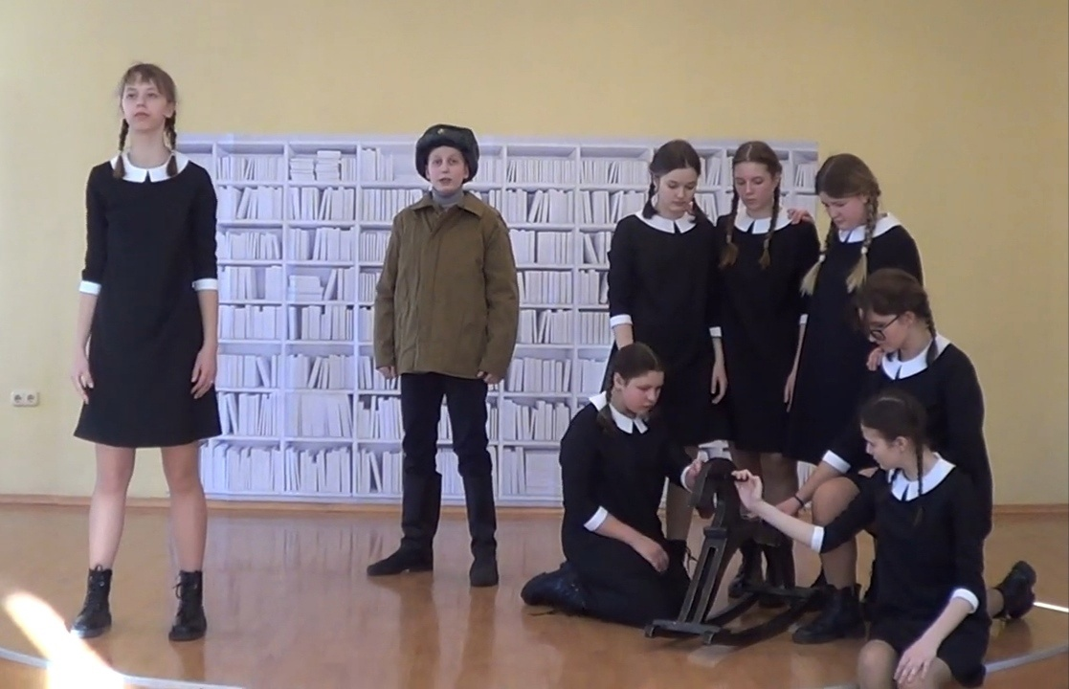
На центр сцены выходит Федор.
Федор: Очнулся уже здесь, в госпитале. Сразу попросил бумагу и подробно написал все, что высчитал, что каждый день твердил и уже никогда не забуду, как не забуду этот кусочек сахара, тётю Катю и батю. Не забуду сожженные деревни, людей на виселице, детский плач, крики женщин, пулеметные очереди и этот запах смерти…
СЦЕНА 4. Память.
Хореографическая сцена под куплет песни «Баллада о борьбе»
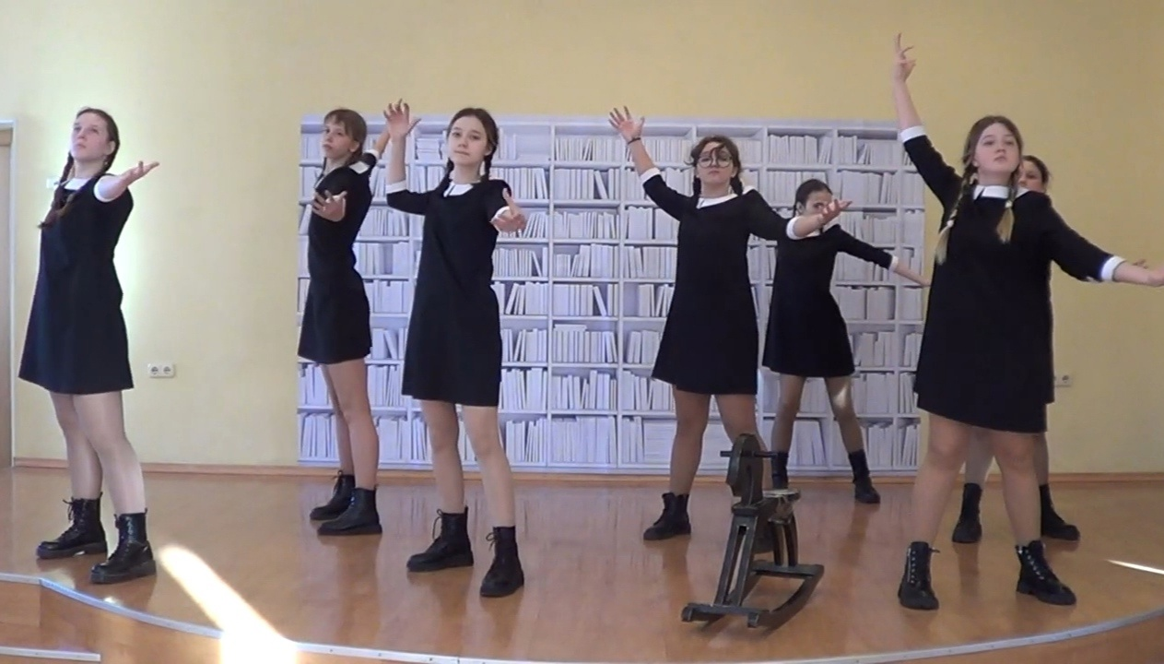
Только в грёзы нельзя насовсем убежать:
Краткий век у забав — столько боли вокруг!
Попытайся ладони у мёртвых разжать
И оружье принять из натруженных рук.
Испытай, завладев
Ещё тёплым мечом
И доспехи надев, —
Что почём, что почём!
Разберись, кто ты: трус
Иль избранник судьбы,
И попробуй на вкус
Настоящей борьбы.
Девочки останавливаются у стеллажа, спиной к зрителям. Оксана с одноклассницей выходят на первый план.
Оксана: А он жив еще?
Одноклассница: Несколько дней назад умер.
Оксана: Значит, это его лошадка?
Одноклассница: Да. Из поколения в поколение, когда в семье Белозеровых рождался мальчик, его сажали на эту лошадку и говорили, что родился богатырь, защитник Земли русской. Такое посвящение в настоящего мужчину... А тут жена его сына решила её выбросить, потому что к новым обоям не подходит. Вот он и принес в музей эту лошадку и тетрадь, чтобы сохранились.
Оксана: А его сын?
Одноклассница: Знаешь, дети не всегда похожи на своих отцов.
Одноклассница присоединяется к девочкам, а Оксана, опустив голову, задумчиво отходит в сторону.
Навстречу ей выбегает мальчик-хулиган, рассматривает лошадку лошадку и попытался на неё сесть. Оксана оглядывается и кричит ему. На крик девочки у стеллажа резко оборачиваются.
Оксана: Не смей! Не смей на неё садиться!!!! Ты не герой!!!! Ты никогда не будешь героем!!!!
Мальчик убегает. Оксана опускается на колени, поднимает лошадку. Плачет.
Оксана: Он хотел её сохранить! Он её в музей принес, чтобы сохранить. У него сын не такой, как он!
Девочки вместе с Оксаной: И мы не такие!!!
СЦЕНА 5. Эпилог.
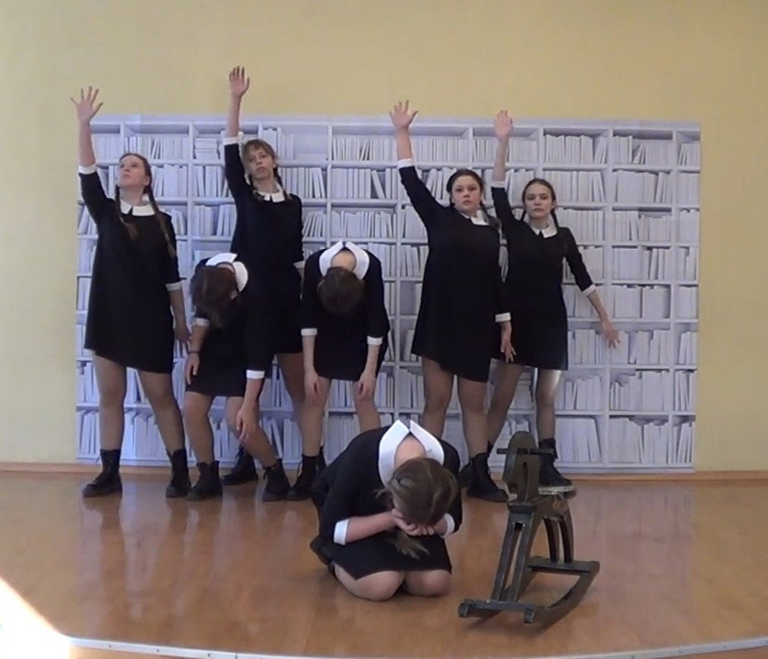
Хореографическая сцена под куплет песни «Баллада о борьбе»
И когда рядом рухнет израненный друг
И над первой потерей ты взвоешь, скорбя,
И когда ты без кожи останешься вдруг
Оттого, что убили его — не тебя, —
Ты поймёшь, что узнал,
Отличил, отыскал
По оскалу забрал —
Это смерти оскал!
Ложь и зло — погляди,
Как их лица грубы,
И всегда позади
Вороньё и гробы.
Если мяса с ножа
Ты не ел ни куска,
Если руки сложа
Наблюдал свысока,
И в борьбу не вступил
С подлецом, с палачом, —
Значит, в жизни ты был
Ни при чём, ни при чём!
Если путь прорубая отцовским мечом,
Ты солёные слёзы на ус намотал,
Если в жарком бою испытал что почём, —
Значит, нужные книги ты в детстве читал!
На последние две фразы выходит Федор Белозеров к лошадке, девочки выстраиваются вокруг него, кладя руки друг другу на плечо. В последний момент выбегает мальчик-хулиган, берет за руку Федора. Все замирают, высоко подняв голову и глядя в даль.


